**普通切片-三标四色免疫荧光**

* 检测原理：

酪酰胺信号放大(TSA ，Tyramide signal amplification)技术是一类利用辣根过氧化酶（HRP）对靶 蛋白进行标记的酶学检测方法，类似常规免疫组化的 DAB 显色方法 ，TSA 技术同样采用 HRP 标记的二 抗，同样有对应的“显色 ”步骤（HRP 催化加入反应体系的酪胺荧光素底物，产生活化荧光底物，活化底 物可与抗原上的酪氨酸等残基共价结合，使样品上稳定的共价结合酪胺荧光素。之后用热修复法或者抗体 洗脱液洗去非共价结合的一抗-二抗-HRP 复合物，重复下一种一抗-hrp 二抗来第二轮孵育，换另一种酪胺荧 光素底物，如此往复就可实现多重标记。

* 送样运输要求：

1、石蜡切片

样本离体后将样本放于口径大于样本直径的管中，组织固定液（推荐使用货号RCF-02）必须高于组织表面，多于组织体积4-10倍。样本离体0.5h内必须放入固定液固定，通常在标本充分固定12-24h侯进行取材，常温保存和运输。

2、冰冻切片

固定组织的冰冻切片，常温运输（如果夏天太热可以在运输时垫少量冰袋）；

新鲜组织的冰冻切片干冰运输和-20℃保存；如您的冰冻样本需要做自发荧光，请进行避光处理，用锡箔纸包裹或其他避光方式。

3、细胞爬片

细胞爬片送样前，先用4%多聚甲醛固定15min，然后加入占孔体积的2/3PBS，注意PBS需要覆盖样本，4℃运输和保存。

4、荧光四标以上只能做石蜡包埋切片，不能做冰冻切片和细胞爬片。

* 一抗选择注意事项：

1、如样本是石蜡切片或冰冻切片，应选择适用于IHC的一抗；

2、如样本是细胞爬片，应选择适用于ICC/IF的一抗。

* 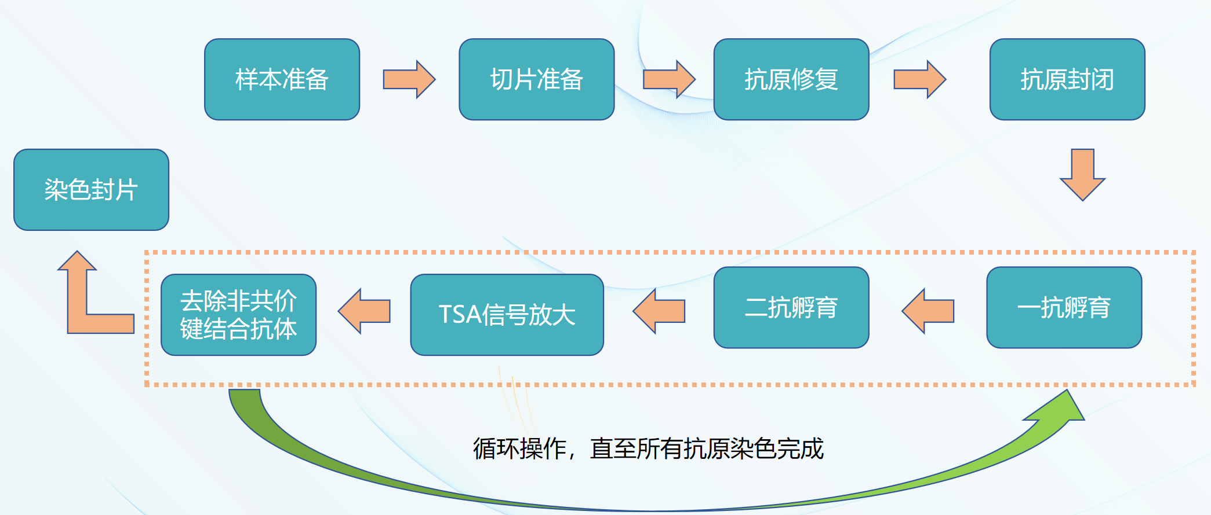操作流程简图：
* 实验流程：

1 、样本准备：

1）石蜡切片：依次将切片放入二甲苯Ⅰ15min-二甲苯Ⅱ15min-无水乙醇Ⅰ5min-无水乙醇Ⅱ5min-95%乙醇5min-85%乙醇5min-75%乙醇5min ，蒸馏水洗。

2）冰冻切片：冰冻切片固定 10-30min，PBS 洗 5min，重复 3 次，滴加 0.3%triton-X100 破膜液通透 20min，PBS 洗 5min ，重复 3 次。

3）细胞爬片或者细胞涂片：细胞样本固定 10-30min ，PBS 洗 5min 重复 3 次，滴加 0.3% triton-X100 破膜液通透 20min ，PBS 洗 5min ，重复 3 次。

2、抗原修复：组织切片置于盛满 PH 9.0 EDTA 碱性抗原修复液或者 PH6.0 柠檬酸修复缓冲液的修复盒中于 微波炉内进行抗原修复中火 8min ，停火 8min ，转中低火 7min。自然冷却后将玻片置于 PBS（PH7.4）中在脱色摇床上晃动洗涤 3 次，每次 5min 。(修复液和修复条件根据组织类型以及抗原类型来确定，冰冻切片和细胞样本可省略此步骤）。

3 、阻断内源性过氧化物酶：切片放入 3%过氧化氢溶液，室温避光孵育 15 min ，将玻片置于PBS（PH7.4）中在脱色摇床上晃动洗涤 3 次，每次 5min。

4 、非特异性靶点封闭:切片稍甩干后用组化笔在组织周围画圈（防止抗体流走），在圈内滴加3%BSA均匀覆盖组织，室温封闭 30min 。

5 、加一抗：轻轻甩掉封闭液，在切片上滴加用抗体稀释液稀释好的的一抗 X ，切片平放于避光湿盒内 4°C孵育过夜或者 37℃1-2h（湿盒内加少量水防止抗体蒸发）。

6 、加 hrp 二抗：玻片置于 PBS（PH7.4） 中在脱色摇床上晃动洗涤 3 次，每次5min 。切片稍甩干后在圈内 滴加与一抗相应种属的 hrp 二抗覆盖组织，避光室温孵育 50min ，PBS 洗三次。

7 、TSA 荧光染料反应液反应：浓缩型荧光染料与 TSA buffer 按照 1:50- 1:200 的比例混合均匀，切片滴加配 好的 TSA 荧光染料反应液均匀覆盖组织室温反应 1- 15min（最佳时间 5min- 10min），PBS 洗三次（预实验先染 1min洗干净荧光染料后显微镜下观察染色效果，如果阳性弱继续滴加荧光染料加强染色强度直至合适强度后继续进行下一步）。

8 、抗体洗脱：石蜡切片置于抗原修复液中 95 度水浴 25-40min（根据不同抗体亲和力 灵活调整时间）或者滴加适量在37℃预热至完全溶解的mIHC 专用抗体洗脱液（冰冻切片 爬片 骨组织建议用）覆盖样本，37 度放置 5-20 分钟，弃去洗脱液，再次滴加适量抗体洗脱液覆盖样本 37 度放置 5-20 分钟，弃洗脱液，PBS 洗三次，每次 5 分钟（石蜡切片用热修复洗脱或者抗体洗脱液洗脱，细胞及冰切切片用抗体洗脱液进行洗脱）

9 、 重复 3-8 步骤（换用另外一种 TYR-XXXPLus 荧光染料）---第二轮标记

10 、重复 3-7 步骤（换用另外一种 TYR-XXXPLus 荧光染料）---第三轮标记

11、DAPI 复染细胞核：玻片置于 PBS（PH7.4）中在脱色摇床上晃动洗涤 3 次，每次 5min 。切片稍甩干后在圈内滴加 DAPI 即用型染液，避光室温孵育 5min-20min。

|  |  |  |
| --- | --- | --- |
| 染料 | 激发波长 | 发射波长 |
| DAPI 蓝色 | 350 | 420 |
| TYR-480Plus | 450 | 480 |
| TYR-520Plus 绿色 | 490 | 520 |
| TYR-570Plus | 550 | 570 |
| TYR-620Plus | 590 | 620 |
| TYR-690Plus | 640 | 690 |
| TYR-780Plus | 750 | 780 |
| TYR-700Plus | 680 | 700 |
| TYR-650Plus | 630 | 650 |
| TYR-540Plus | 515 | 540 |

12 、封片：玻片置于 PBS（PH7.4）中在脱色摇床上晃动洗涤 3 次，每次 5min 。切片稍甩干后用抗荧光淬灭封片剂封片（我司有相应产品）。

13 、镜检拍照：切片于荧光显微镜/共聚焦/多通道荧光扫描仪/多光谱成像系统下观察并采集图像。